Статья по теме «Интерактивные приёмы, формы и методы проведения родительского собрания в начальной школе»
Родительское собрание является важнейшей формой взаимодействия классного руководителя с семьей ученика. На собрании родители должны не только знакомиться с особенностями учебно-воспитательного процесса в школе. Такие встречи должны способствовать психолого-педагогическому просвещению родителей, привлечению их к совместной деятельности с детьми. Безусловно, именно на собрании в ходе коллективного обсуждения должны находиться ответы на организационные вопросы о дисциплине, питании, дежурствах и т.д. Но какие же ассоциации возникают у большинства родителей при упоминании о предстоящем родительском собрании? Отметки за четверть, поведение ребенка на уроках. В результате … час-полтора потраченного времени. В результате происходит уменьшений посещение родителями таких собраний. Поэтому, чтобы увеличить активность родителей, сделать собрание более интересным, необходимо искать новые формы и приёмы, которые можно было бы применить на родительских собраниях.
На собрании необходимо мотивировать родителей на активное участие в обсуждении затрагиваемых вопросов, заинтриговывать их. Для этого можно использовать различные метафоры, притчи, обсуждение высказываний известных людей, анализ ситуаций в группах.
Пример проведения родительского собрания по теме: «Воспитание личным примером» в форме дискуссии.
Цель: содействовать пониманию родителями значения личного примера в воспитании обучающихся.
Ход собрания
1. Обсуждение с родителями высказывания Макаренко А. С. «Воспитательный процесс – процесс постоянно длящийся, и отдельные детали его разрешаются в общем тоне семьи, а общий тон нельзя придумать и искусственно поддерживать. А общий тон, дорогие родители, создаётся вашей собственной жизнью и вашим собственным поведением».

2. Обсуждение с родителями рисунка – метафоры «Губка».
Цель – принцип воспитания ребёнка на личном примере.
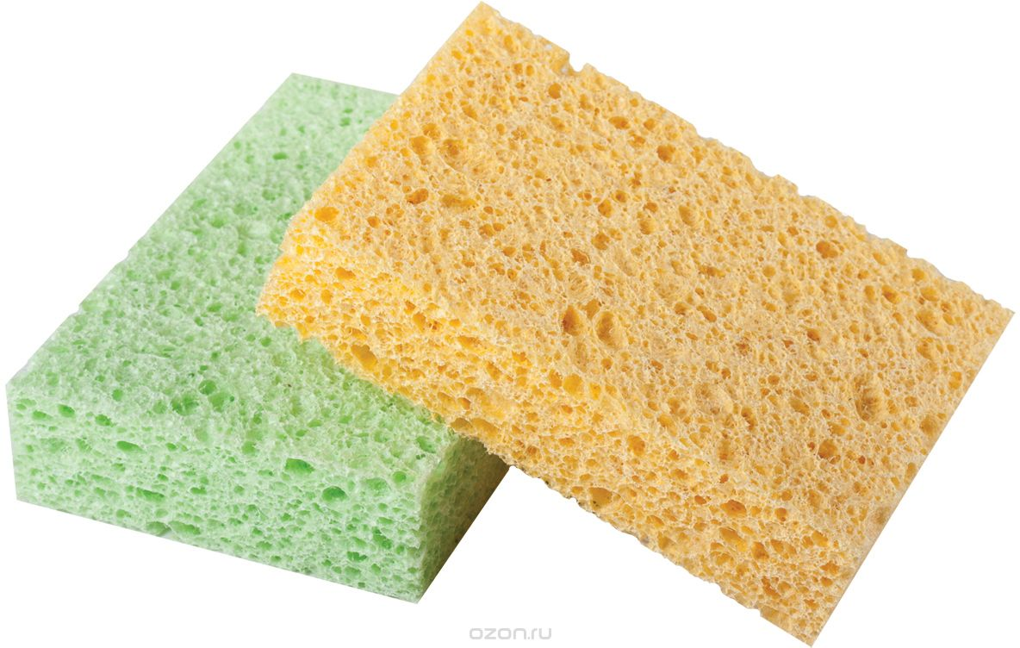
Диалог учителя с родителями.
Учитель: Скажите, что изображено на картинке?
– Губка ).
Учитель: Какое свойство для неё характерно?
Родители: Она хорошо впитывает жидкость.
Учитель: Давайте представим себе, что произойдёт с губкой, если она впитает жидкость синего цвета? Как это повлияет на нее?
Родители: Губка станет синего цвета.
Учитель: А если мы вольем в губку красную жидкость?
Родители: Губка станет красной.
Учитель: А если мы одновременно вольем в губку жидкости разных цветов?
Родители: Губка станет непонятного, неопределенного цвета.
Учитель: В начале обсуждения мы с вами определили, что особенностью губки является способность к впитыванию. А как вы думаете, от какого слова происходит слово «воспитание»?
Родители высказывают собственные предположения.
Учитель: Слово «воспитание» образовано от слов «питание», «впитывание». Я не зря обратила внимание на общность корней этих слов, потому что ребёнок в детстве, подобно губке, впитывает в себя все то, что «вливают» в него родители. Можно долго убеждать ребёнка, что нельзя использовать нецензурные слова, наказывать его за это. Это бессмысленно, если родители сами используют нецензурные выражения в своей речи. Ребёнок «впитывает» в себя примеры старших и уважаемых людей – то есть своих родителей.
Учитель: Можете ли вы сейчас назвать один из главнейших принципов воспитания детей?
Родители высказываются.
Учитель: Конечно же, это принцип – воспитание собственным примером. Сегодня мы постараемся выяснить, какую роль играет семья и любовь родителей в воспитании детей. Чтобы вырастить полноценного человека, культурную личность, ребёнку необходим родительский пример. Ведь ответ за ребёнка, за его поступки перед собой и перед людьми будут держать, прежде всего, родители.

3. Проведение теста с родителями.
Первое тестовое задание. Запишите на листе бумаги правила, исполнения которых вы требуете от ребёнка. А теперь честно и откровенно признайтесь себе, какие из этих требований вы в своей жизни не выполняете. Зачеркните их. Еще раз проверьте то, что осталось. Если вы можете показать ребенку пример в «незачёркнутых» правилах, то можете смело, с чистой совестью, требовать их выполнения.
Второе тестовое задание. Вспомните свои домашние разговоры. В них чаще всего проявляется ваше настоящее отношение к окружающим людям, событиям, вещам. И чему бы вы потом ни учили ребёнка, услышанное им в домашней непринужденной обстановке станет подсознательным мотивом в жизни.

4. Проведение с родителями упражнения «Слон».
Цель: выяснить необходимость гуманно (с уважением, бережно, внимательно, приветливо, искренне, трогательно) относиться к своему ребенку.
Учитель: Перед вами три стакана с чистой водой. Представим, что каждый из них - это ребенок, родившийся с чистыми чувствами, в которого еще не сформировались или только начинают формироваться взгляды на мир и представления о нем. Итак, возьмем первый стакан и оставим его неизменным. Что происходит в этом стакане? Мы не знаем наверняка, что-то может в него попасть без нашего внимания. Во второй стакан бросим кусочек земли и размешаем его. Что произошло в стакане?
Родители: Вода стала грязной и темной.
Учитель: В третьей стакан добавим золотой порошок. Что происходит в этом стакане?
Родители: Вода заиграла золотыми искорками.
Учитель: Так происходит и в воспитании вашего ребенка. Когда мы оставляем его без должного внимания и надзора, он может развиваться и дальше. Но в каком направлении? Мы не знаем. Когда мы вкладываем в ребенка только «грязь» - крик, нарекания, недовольство им, оскорбления и унижения, то ребенок начинает так же отвечать и нам. Когда же мы вкладываем в ребенка внимание, любовь, уважение, то и ребенок отвечает нам доброжелательностью, нормальным гармоничным развитием своей личности.

5. Обсуждение родителями ситуации в группах.
В автобусе одно место у окна занимает мальчик, рядом с ним сидит отец. На остановке входит женщина. Сесть некуда, и она останавливается возле отца с сыном.
Вопросы для обсуждения:
- Как дальше может развиться ситуация?
2. Кто должен уступить место?
3. Как вы учите вести своих детей в транспорте?

6. Обсуждение с родителями слов великих людей:
а) средневекового поэта Себастьяна Бранта:
Ребёнок учится тому,  Что видит у себя в дому.  Родители пример ему.  Кто при жене и детях груб,  Кому язык распутства люб,  Пусть помнит, что с лихвой получит  Всё то, от них, чему их учит. | Коль видят нас и слышат дети,  Мы за слова свои в ответе.  И за дела: легко толкнуть  Детей на нехороший путь.  Держи в приличии свой дом,  Чтобы не каяться потом.

б) О.Г. Торсунов. в своей лекции «Воспитание детей» говорил: «Нужно воспитывать ребёнка своим примером и вести себя при этом правильно. Ребёнок все равно будет копировать поведение родителя, а наставления пропускать мимо ушей»

6. Раздача памяток для родителей.
Памятка:
· Не демонстрируйте своему ребёнку показную вежливость и чуткость. Очень скоро он начнёт вам подрожать и поступать так в первую очередь по отношению к вам самим.
· Не грубите и не сквернословьте сами. Ваша привычка станет привычкой вашего ребёнка.
· Не говорите о чужих людях плохо и неуважительно. Если вы покажете в этом пример своему ребёнку, ждите, что очень скоро он скажет то же самое о вас.
· Будьте тактичны по отношению к другим людям. Это урок добра и человечности вашему ребёнку.
· Не бойтесь извиниться перед кем-то в присутствии своего ребёнка. В этот момент вы ничего не теряете, лишь приобретаете уважение своего ребёнка.
· Проявляйте благородство даже тогда, когда вам очень не хочется его проявлять, учите этому качеству своего ребёнка.
· Помните, что поведение - это зеркало, в котором отражается истинный облик каждого!
- Помните, что воспитывают не слова, а личный пример.
- Помните, что ответственность за воспитание своего ребенка несете именно ВЫ.

Интерактивные формы родительских собраний:
1. Родительское собрание в форме ток-шоу.
По запросу родителей приглашаются различные специалисты: врачи, школьный психолог, инспектор по делам несовершеннолетних и другие. Вопросы к специалистам готовятся заранее. На таком собрании родители получают ответы на интересующие вопросы, узнают различные точки зрения на одну проблему и обсуждают возможные пути её решения. После собрания родителям предоставляется возможность получения индивидуальной консультации со специалистом.

2. Родительское собрание – открытый урок. Данное собрание проводится совместно с детьми и родителями. Цель – показать родителям, как правильно дети должны объяснять решение примеров, задач, правописание орфограмм, постановку знаков препинания и др. С другой стороны родители имеют возможность посмотреть на своего ребёнка со стороны.

3. Родительское собрание-игра. Игровое взаимодействие родителей и детей в разных видах деятельности дарит ценный опыт партнерских отношений. Все получают заряд положительных эмоций от общения друг с другом.

4. Родительское собрание-конференция. На собрании проводится анализ анкет детей и родителей, обсуждение в группах различных ситуаций, обмен опытом среди родителей. Задача педагога – выступить в роли ведущего, осветить суть темы и направлять диалог в нужное русло.

5. Выездное родительское собрание – проводится в форме экскурсий и походов.

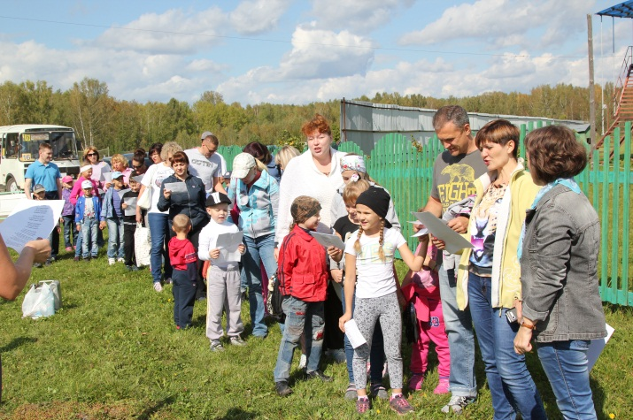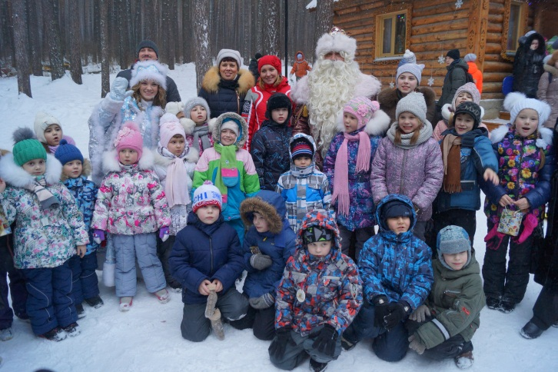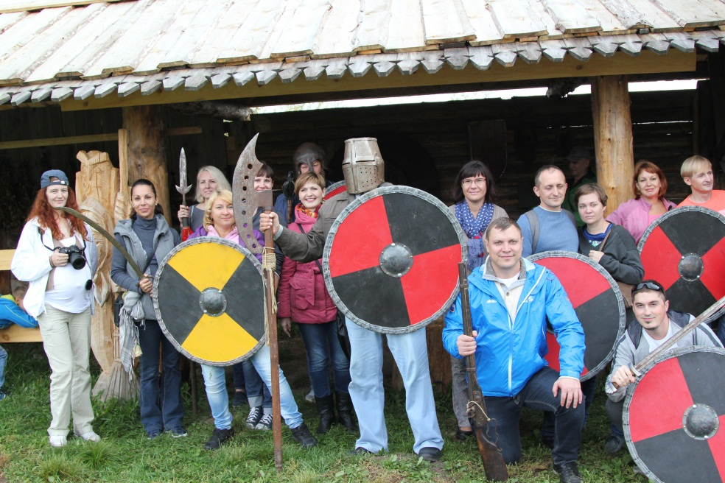
Таким образом, должным образом подготовленное родительское собрание позволяет эффективно объединить возможности школы и семьи в образовании и воспитании детей. Задача педагогов – проводить содержательные и интересные собрания в формах, позволяющих родителям стать активными участниками встречи. Родители и учителя – два берега одной реки, успех обучения и воспитания детей зависит от сотрудничества и взаимодействия всех, кто соприкасается с ребёнком

